Додаток №2
до рішення Южноукраїнської міської ради
«_29_» ______02______2024 №__1623__

Вимоги до місць розташування, зовнішнього вигляду
та благоустрою прилеглих територій тимчасових споруд для здійснення підприємницької діяльності (далі -ТС)

1. Фактичне місце розміщення ТС повинно відповідати схемі розміщення ТС, що міститься у паспорті прив’язки ТС.
Зовнішній вигляд ТС має відповідати затвердженому ескізу фасаду ТС, що міститься у паспорті прив’язки ТС.

2. Благоустрій місця розташування ТС виконується за рахунок власних коштів замовника на підставі схеми благоустрою прилеглої території, що міститься у паспорті прив’язки ТС або за окремим проектом.

3. Підключення ТС до інженерних мереж повинне здійснюватися з дотриманням умов і правил технічної експлуатації відповідних мереж і гарантувати безпеку користувачів дорожніх об`єктів.

4. Кожна ТС повинна освітлюватись. Впритул до неї влаштовується покриття вдосконаленого типу:
- по всій довжині фасаду (незалежно від конструкції споруди) - 2 м (у разі технічної можливості);
- з боку службового входу, бічних фасадів - 1 м (малюнок № 1).

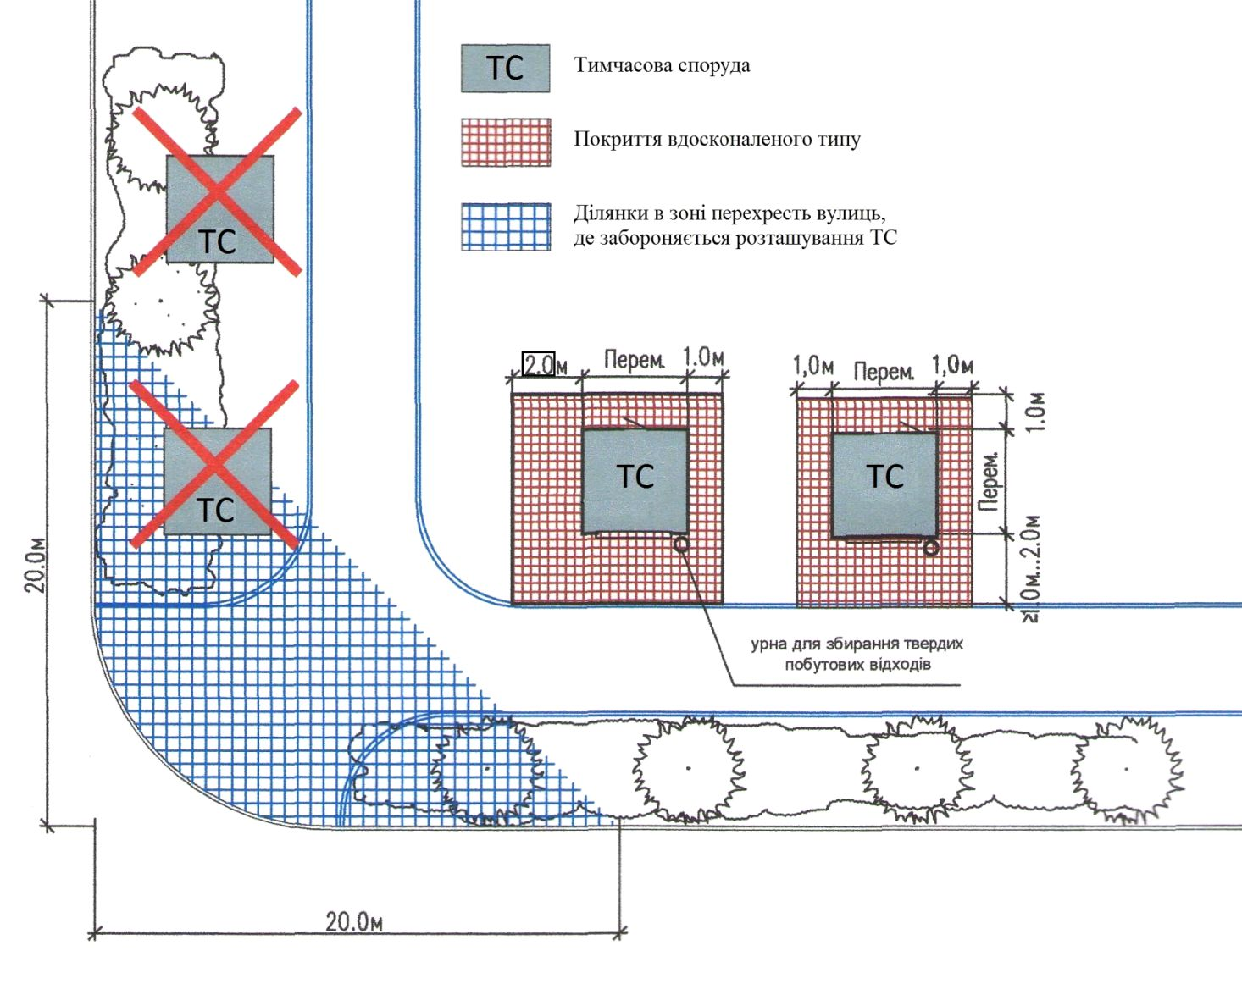
Малюнок № 1

2

5. ТС розміщуються за межею тротуару, пішохідних доріжок та алей. У разі розміщення ТС на відстані більше 2-х метрів від тротуару, до неї з тротуару повинна бути побудована пішохідна доріжка завширшки 1,5 метра (малюнок № 2).

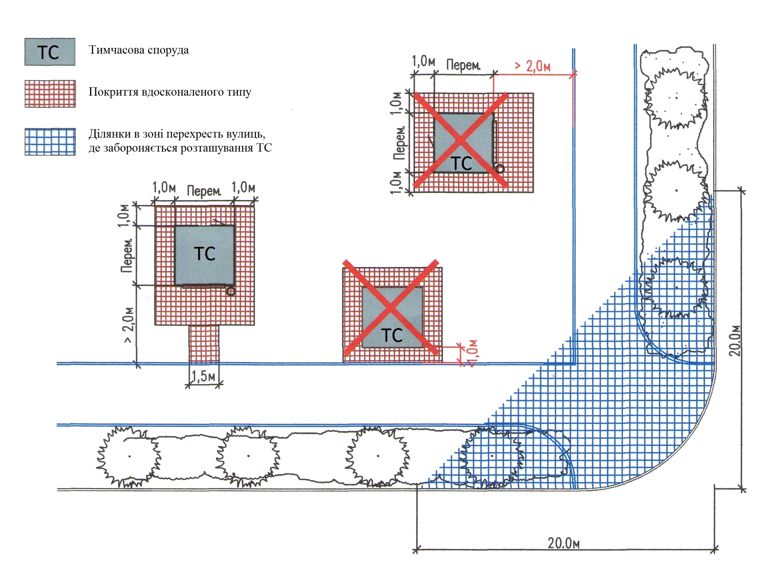
Малюнок № 2

6. До ТС має бути передбачений зручний під`їзд автотранспорту для розвантаження товару, що не створював би перешкод для проходу пішоходів, посадки та висадки пасажирів громадського транспорту.

7. Розміщення ТС забороняється в охоронних зонах пам'яток культурної спадщини, на територіях прибережно-захисних смуг водних об'єктів (за виключенням пересувних ТС сезонного використання).

8. Забороняється розміщення ТС ближче 50 м від пам'ятників, пам'ятних знаків, об'єктів сакральної архітектури.

9. Розміщення ТС обмежується на тротуарах, проїздах і інших ділянках, де ускладнюється рух пішоходів і транспорту, проведення санітарного очищення території.

10. Забороняється розміщення ТС на інженерних комунікаціях. В охоронних зонах інженерних комунікацій дозволяється розміщувати ТС тільки при умові обов'язкового погодження з організаціями, які експлуатують ці комунікації (малюнок № 3).

3

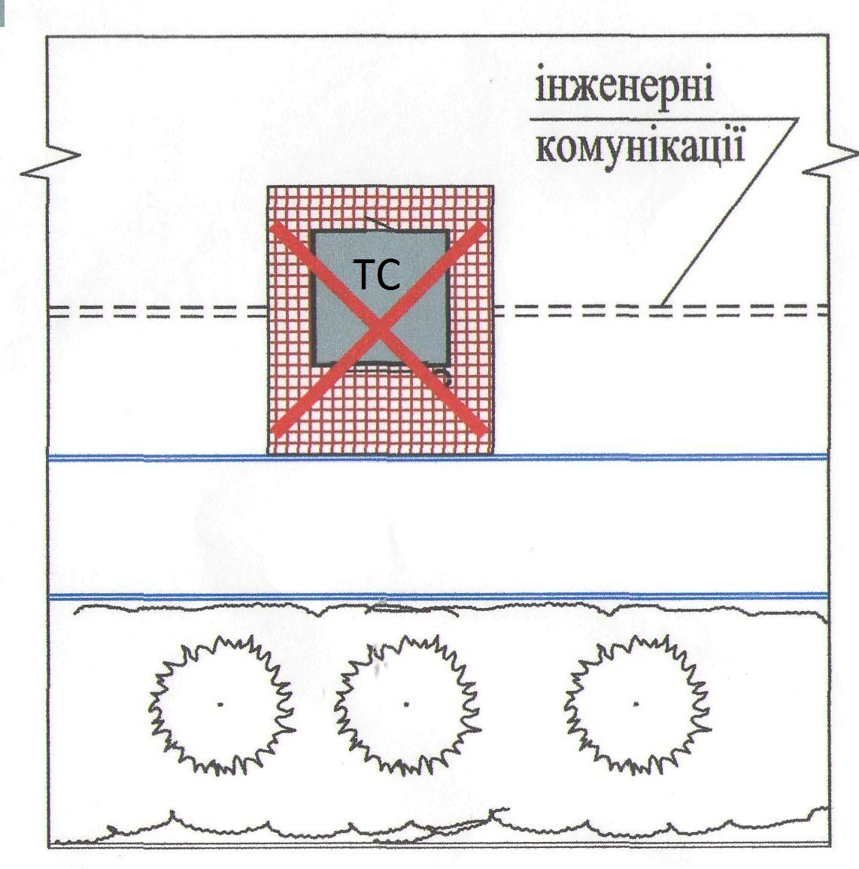
Малюнок № 3

11. Забороняється розміщення ТС безпосередньо на квітниках та дитячих майданчиках.

12. ТС допускається розміщувати групами, але не більше трьох в групі і загальною площею не більше 90 м². Відстань між групами цих ТС повинна становити не менше 5 м.

13. Не дозволяється розташування ТС ближче 10 метрів від вікон житлових будинків та у випадках, якщо ТС повністю загороджує вітрини стаціонарних закладів торгівлі та громадського обслуговування, окрім ТС в комплексі із зупинкою громадського транспорту.

14. Забороняється розміщувати ТС на зупинках маршрутних транспортних засобів ближче 20 м у межах видимості в обидва боки тротуару від установленого дорожнього знаку, що позначає зупинку (крім ТС, які встановлені в комплексі з зупинками громадського транспорту та тих, що здійснюють торгівлю пресою та проїзними квитками).

15. Забороняється розміщувати нові ТС, якщо пішохідна доступність менша 50 м від фасаду будівлі навчальних закладів, окрім ТС:
- з продажу періодичної преси; питної води; пунктів доочищення питної води;
- з реалізації проїзних квитків (без права продажу інших товарів) в комплексі з зупинкою громадського транспорту;
- вже існуючих, що на момент встановлення мали дозвільні документи на їх розміщення, за умов заборони торгівлі тютюновими виробами, алкогольними, слабоалкогольними напоями та пивом.

16. Не допускається встановлення ТС:
- ближче 20 м до перехрестя вулиць (малюнок№1);
- ближче 5 м до краю проїзної частини вулиць і доріг.

4

17. Відповідно до п. 1.14 глави 1 розділу IIІ Правил пожежної безпеки в Україні, затверджених наказом Міністерства внутрішніх справ України від 30.12.2014 №1417 тимчасові споруди торговельного, побутового, соціально-культурного чи іншого призначення для здійснення підприємницької діяльності, крім тих, що розміщуються на території ринків, відповідно до затвердженого плану-схеми, повинні розміщуватися на відстані не менше 10 м від інших капітальних будівель та споруд, крім випадків, коли згідно з будівельними нормами потрібна більша протипожежна відстань або коли їх можна встановлювати біля зовнішніх стін без отворів, які відповідають вимогам будівельних норм до протипожежних стін.

18. ТС повинні мати вивіску, яка визначає профіль діяльності замовника, інформаційну табличку з зазначенням реєстраційних даних і режиму роботи об'єкту.

19. Власники ТС зобов'язані:
- забезпечити постійний догляд за зовнішнім виглядом своїх об’єктів - утримувати в чистоті і порядку, своєчасно усувати пошкодження в конструктивних елементах фасадів;
- підтримувати належний експлуатаційний стан ТС та відповідного технологічного обладнання, що використовується разом з ТС;
- забезпечити контроль за організацією постійного прибирання закріплених і прилеглих територій, своєчасного вивезення вмісту урн для сміття, належного утримання туалетів і біотуалетів (в разі наявності);
- укласти угоду на вивезення твердих побутових відходів;
- забезпечити догляд за газонами і зеленими насадженнями, якщо такі входять в закріплену за ними територію благоустрою.

Прилегла територія до ТС для прибирання встановлюється в радіусі 10 метрів, для благоустрою - згідно із схемою благоустрою у паспорті прив'язки ТС.

20. Забороняється складування тари, матеріалів, різних конструкцій і відходів на дахах ТС і прилеглих територіях.

21. Біля кожної ТС повинна бути встановлена урна для збирання твердих побутових відходів. Для ТС в комплексі із павільйоном зупинкою громадського транспорту встановлюється додаткова урна на території зупинки. Утримання павільйону зупинки громадського транспорту в комплексі з ТС, прибирання прилеглої території здійснюється власником ТС.

22. Власники ТС повинні дотримуватись Правил благоустрою, забезпечення чистоти і порядку на території Южноукраїнської міської територіальної громади.

Заступник начальника відділу
містобудування та архітектури
Южноукраїнської міської ради Христина ІЧАНСЬКА

